**ЗАДАЧА № 1**

**Расчет выбросов загрязняющих веществ**

**при сжигании топлива в котлах**

При сжигании твердого, жидкого и газообразного топлива выделяются зола (пыль), оксиды углерода, серы, азота, ванадия. Количество загрязняющих веществ в дымовых газах зависит от вида и состава топлива, конструкции топочных устройств и способа сжигания. Расчеты выделения вредных веществ при горении топлива производят по удельным показателям или балансовым методом. Данные методики позволяют установить количество вредных выделений, определить необходимость установки очистных устройств и их эффективность очистки. В контрольной работе расчеты производятся по удельным показателям.

Необходимо рассчитать количество загрязняющих веществ (твердых веществ, оксида серы, оксида углерода, оксида азота, оксида ванадия) при сжигании твердого топлива, мазута или газа в печах и вагранках.

Таблица 1.1 Характеристика топлива

|  |  |  |  |  |  |  |  |
| --- | --- | --- | --- | --- | --- | --- | --- |
| Номер варианта | Топливо | Марка, класс | ,  % | ,  % | ,  % | ,  МДж/кг | ,  м3/кг |
|
| 9 | Кузнецкий  бассейн | ТОМСШ | 7,0 | 18,6 | 0,6 | 25,20 | 6,94 |  |

Приложения Б

|  |  |
| --- | --- |
| Вариант | 9 |
| Расход топлива *В*, г/с | 50 |
| Тип топки | 4 |
| Щелочность воды | 3 |
| Тепловая мощность, *кВт* | 50 |

Таблица 1.2 Значение коэффициента  в зависимости от типа топки и топлива

|  |  |  |  |
| --- | --- | --- | --- |
| №  п/п | Тип топки | Топливо | Коэффициент |
| 4 | Шахтная | Твердое топливо | 0,0019 |

Таблица 1.3 Характеристика топок котлов малой мощности

|  |  |  |  |  |
| --- | --- | --- | --- | --- |
| Тип топки и котла | Топливо | Коэффициент избытка воздуха | Потери теплоты от недожога топлива, % | |
| химического | физического |
| Топка с пневмомеханическими забрасывателями и неподвижной решеткой | Донецкий антрацит  Бурые угли типа подмосковных  Угли типа кузнецких | 1,6—1,7  1,4—1,5  1,4—1,5 | 0,5—1  0,5—1  0,5—1 | 13,5-10  9—7,5  5,5—3 |

**1.1. Твердые частицы**

Расчет выбросов твердых частиц летучей золы и недогоревшего топлива (т/год, г/с), выбрасываемых в атмосферу с дымовыми газами котлоагрегата в единицу времени при сжигании твердого топлива и мазута выполняется по формуле

, (1.1)

где  – расход топлива, т/год, г/с; принимается по заданию;

 – зольность топлива, % принимается по таблице 1.1;

 – коэффициент, характеризующий содержание горючего и золы в уносе, принимается по таблице 1.2;

 – доля твердых частиц, улавливаемых в золоуловителях (в зависимости от их типа), принимается 0,75 – 0,90.

**1.2. Оксиды серы**

Расчет выбросов оксидов серы в пересчете на SO2 (т/год, т/ч, г/с), выбрасываемых в атмосферу с дымовыми газами котлоагрегатов в единицу времени выполняется по формуле

, (1.2)

где  – расход твердого и жидкого топлива (т/год, т/ч, г/с);

 – содержание серы в топливе, %, принимается по таблице 1.1;

 – доля оксидов серы, связываемых летучей золой топлива. Для сланцев – 0,8, торфа – 0,15, углей – 0,1, мазута – 0,02;

 – доля оксидов серы, улавливаемых в золоуловителе. Для сухих золоуловителей принимается равной нулю, для мокрых – в зависимости от щелочности орошающей воды (определяется по рис. 1.1).

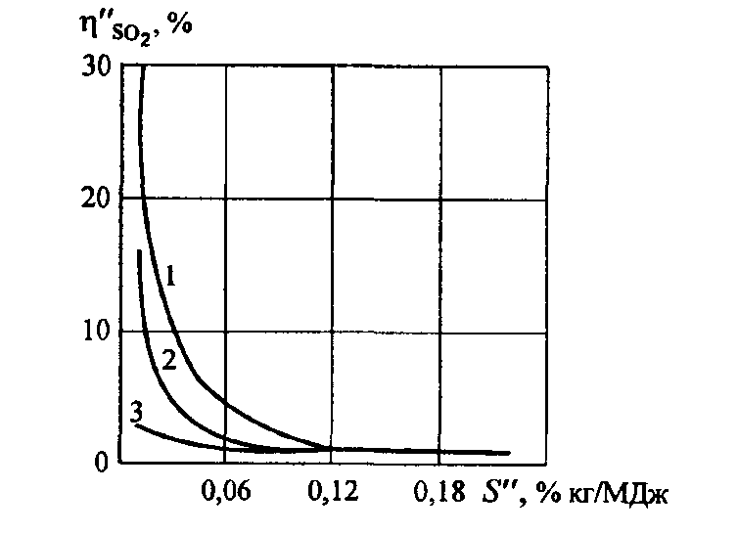

Рисунок 1.1. Степень улавливания оксидов серы в мокрых золоуловителях  при щелочности орошаемой воды: 1 – менее 10 мг/(моль·л);

2 – менее 5 мг/(моль·л); 3 – менее 10 мг/(моль·л);

 - приведенная сернистость топлива

Величина приведенной сернистости определяется по формуле:

, (1.3)

где  − содержание серы в топливе, %, принимается по таблице 1.1;

 − низшая теплота сгорания топлива, МДж/кг, принимается по таблице 1.1.

Величина =1%=0,01 по графику со щелочностью орошающей воды 3 мг/(моль*л).

**1.3. Оксид углерода**

Расчет выбросов оксида углерода в единицу времени (т/год, г/с) выполняется по формуле:

, (1.4)

, (1.5)

где  – выход оксида углерода при сжигании топлива, (кг/т, кг/тыс.м3);

 – расход твердого и жидкого топлива (т/год, т/ч, г/с);

 – потери теплоты вследствие химической и механической неполноты сгорания топлива, %, принимаются по таблице 1.3;

 – коэффициент, учитывающий долю потери теплоты вследствие химической неполноты сгорания топлива, обусловленной наличием в продуктах сгорания оксида углерода. Для твердого топлива – 1, для газа – 0,5, для мазута –0,65;

 – низшая теплота сгорания топлива, (МДж/кг, МДж/м3).

**1.4. Оксиды азота**

Количество оксидов азота (в пересчете на NO2), выбрасываемых в единицу времени (т/год, г/с), рассчитывается по формуле

, (1.5)

где  – расход твердого и жидкого топлива (т/год, т/ч, г/с);

 – низшая теплота сгорания топлива, (МДж/кг, МДж/м3);

 – параметр, характеризующий количество оксидов азота, образующихся на 1 ГДж теплоты (кг/ГДж), принимается по рис. 1.2;

 – коэффициент, зависящий от степени снижения выбросов оксида азота в результате применения технических решений.

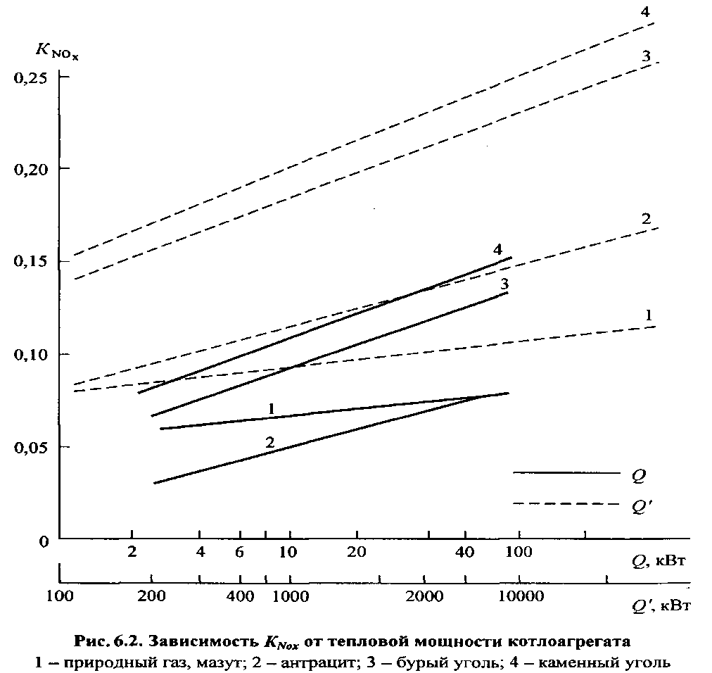

Рисунок 1.2. Зависимость  от тепловой мощности котлоагрегата:

1 – природный газ; 2 – антрацит; 3 – бурый уголь; 4 – каменный уголь.

**1.5. Оксиды ванадия**

Количество выбрасываемых в атмосферу оксидов ванадия рассчитывается только для жидкого топлива.

**ЗАДАЧА № 2**

**РАСЧЕТ ВЫБРОСОВ ЗАГРЯЗНЯЮЩИХ ВЕЩЕСТВ**

**ОТ МАШИНОСТРОИТЕЛЬНЫХ ПРЕДПРИЯТИЙ**

Приложение В

|  |  |
| --- | --- |
| Вариант | 9 |
| Емкость печи D, т/ч | 25 |
| Производительность вагранки D, т/ч | 10 |
| Условия плавки | 4 |
| Масса краски, кг | 56 |

**2.1. Литейные цеха**

Необходимо рассчитать выделение вредных веществ (пыли, сернистого ангидрида, оксида углерода и т.д.) при выплавке чугуна и стали.

В качестве плавильных агрегатов используются в основном вагранки открытого и закрытого типа, дуговые и индукционные печи. Расчет выброса загрязняющего вещества производится по формуле

, (1.8)

где  *—* удельное выделение вещества на единицу продукции, кг/т, принимается по табл. 1.4 и 1.5;

*D —* раcчетная производительность агрегата (т/ч) (из задания);

 — поправочный коэффициент для учета условий плавки, принимается по табл. 1.6;

 — эффективность средств по снижению выбросов в долях единицы (принимается 0,6 − 0,85).

*Таблица 1.4*

**Удельное выделение загрязняющих веществ *q*,кг/т, при плавке чугуна**

|  |  |  |  |  |  |
| --- | --- | --- | --- | --- | --- |
| Производительность вагранки, т/ч | Пыль | Оксид  углерода | Сернистый  ангидрид | Углеводороды | Оксиды азота |
| 10 | 19 | 180 | 1,4 | 2,20 | 0,014 |

*Таблица 1.5*

**Удельное выделение загрязняющих веществ *q*,кг/т,**

**из электродуговых печей при выплавке стали**

|  |  |  |  |  |
| --- | --- | --- | --- | --- |
| Емкость печи, т | Выплавка стали | | | |
| производительность  печи, т/ч | *q*, кг/т | | |
| пыль | оксид  углерода | оксиды азота |
| 25,0 | 6,2 | 7,6 | 1,5 | 0,29 |

*Таблица 1.6*

**Значения поправочного коэффициента β**

|  |  |  |  |
| --- | --- | --- | --- |
| № п/п | Условия плавки | Для стали | Для чугуна |
| 4 | Плавка легированной стали | 0,85 | 1,15 |

При плавке чугуна в вагранке выделяются следующие вещества:

Пыль: ,

Оксид углерода:,

Сернистый ангидрид: ,

Углеводороды: ,

Оксиды азота: .

При плавке стали в печах выделяются следующие вещества:

Пыль: ,

Оксид углерода:,

Оксиды азота: .

*Таблица 1.6*

**Значения поправочного коэффициента β**

|  |  |  |  |
| --- | --- | --- | --- |
| № п/п | Условия плавки | Для стали | Для чугуна |
| 1 | Кислый процесс | 1,00 | 1,00 |
| 2 | Основной процесс | 0,80 | 0,67 |
| 3 | Применение кислорода | 1,15 | 1,10 |
| 4 | Плавка легированной стали | 0,85 | 1,15 |
| 5 | Предварительный нагрев шихты до 400° С | 0,90 | 1,22 |

**2.2. Участки нанесения лакокрасочного покрытия**

В качестве исходных данных для расчета выделения загрязняющих веществ при различных способах нанесения лакокрасочного покрытия принимают: фактический или плановый расход окрасочного материала, долю содержания в нем растворителя, долю компонентов лакокрасочного материала, выделяющихся из него в процессе окраски и сушки. Тип распыления принять по последней цифре варианта по таблице 1.7.

Масса веществ, выделяющихся при нанесении лакокрасочного материала на поверхность, кг, определяется по формулам:

− в виде аэрозоля краски

, (1.9)

где — масса краски, используемой для покрытия (кг), принимается по заданию;

** — доля краски, потерянной в виде аэрозоля, %, принимается по табл. 1.7;

– в виде паров растворителя:

, (1.10)

где — масса краски, используемой для покрытия (кг), принимается по заданию;

— доля летучей части (растворителя) в лакокрасочном материале, %, ;

* —* доля растворителя, %, выделившегося при нанесении лакокрасочного покрытия.

*Таблица 1.7*

**Выделение загрязняющих веществ при нанесении лакокрасочных покрытий**

|  |  |  |  |  |
| --- | --- | --- | --- | --- |
| Вторая цифра  варианта | Способ окраски | Аэрозоли  (% от производительности при окраске) | Пары растворителя  (% от общего содержания  растворителя в краске) | |
| при окраске | при окраске | при сушке |
| 9 | - металлических изделий | — | 60 | 40 |

Масса веществ, кг, выделившейся в процессе сушки окрашенных изделий, определяется исходя из условия, что в этом процессе формирования покрытия происходит практически полный переход легколетучей части лакокрасочного материала (растворителя) в парообразное состояние.

, (1.11)

где  − масса краски, используемой для покрытия (кг), принимается по заданию;

 *−* доля летучей части (растворителя) в лакокрасочном материале, %, ;

 − доля растворителя, выделившегося при сушке лакокрасочного покрытия, %, принимается по табл. 1.7.

**Задача №3**

**РАСЧЕТ СКРУББЕРА ВЕНТУРИ**

Работа скрубберов Вентури основана на дроблении воды турбулентным газовым потоком, захвате каплями воды частиц пыли, последующей их коагуляции и осаждении в каплеуловителе инерционного типа.

Необходимо рассчитать скруббер Вентури для очистки отходящих газов при технологическом процессе, определить его размеры, эффективность и гидравлическое сопротивление при следующих условиях:

– расход влажного газа , тыс.м3/ч;

– температура газа , оС;

– разряжение перед газоочисткой , кПа;

– плотность газа , кг/м3;

– концентрация пыли в газе на входе и на выходе  и , г/м3;

– температура воды, поступающей на орошение =20 оС;

– давление воды , кПа.



а б

Рисунок 2.1. Скруббер Вентури: а) схема аппарата: 1 –конфузор; 2 - горловина; 3 – диффузор; 4 – трубопровод для подачи воды; 5 – каплеуловитель; б) труба Вентури.

*Приложение Г*

|  |  |  |  |  |  |  |  |
| --- | --- | --- | --- | --- | --- | --- | --- |
| № варианта | Расход влажного газа *Lо*, м3/ч | Температура газа т1, оС | Разряжение перед газоочисткой р1, кПа | Плотность газа ρо при нормальных условиях, кг/м3 | Концентрация пыли в газе г/м3 | | Давление воды рв, кПа |
| на  входе z1 | на  выходе z2 |
| 9 | 5000 | 64 | 1,9 | 1,28 | 76 | 1,9 | 380 |

3.1. Необходимая эффективность работы аппарата

, (2.1)

где  – концентрация пыли в газе на входе и на выходе, г/м3.

3.2. Число единиц переноса

 (2.2)

где  − необходимая эффективность работы аппарата.

3.3. Удельная энергия , затрачиваемая на пылеулавливание, определяется из выражения

, (2.3)

откуда

 (2.4)

где  и  - принимаются по таблице 2.1 в зависимости от вида пыли или тумана, образующегося при технологическом процессе.

3.4. Общее гидравлическое сопротивление скруббера Вентури, Па

, (2.5)

где  – удельный расход воды на орошение, принимается в пределах 0,0005-0,0012 м3/м3;

 – давление воды, кПа.

3.5. Плотность газа на входе в трубу Вентури при рабочих условиях, кг/м3

, (2.6)

где – соответственно плотность, давление и температура газа при нормальных условиях, принимаются по заданию.

*Таблица 2.1*

**Характеристика некоторых пылей и туманов**

|  |  |  |  |
| --- | --- | --- | --- |
| Вторая  цифра  варианта | Виды пыли или тумана | *В* | *θ* |
| 9 | Пыль калинового производства | 2,34·10-4 | 1,115 |

3.6. Объемный расход газа, поступающего в трубу Вентури при рабочих условиях, м3/с

, (2.7)

где  – расход газа, м3/ч, принимается по заданию.

3.7. Расход орошающей воды, кг/с

, (2.8)

где  – то же, что в формуле (2.5);

 − плотность воды, =1000 кг/м3.

3.8. Температура газов на выходе из скруббера Вентури, оС

 (2.9)

где  – то же, что в формуле (2.5);

– температура газа при нормальных условиях, принимается по заданию.

3.9. Плотность газов на выходе из скруббера Вентури, кг/м3

, (2.10)

где  – общее гидравлическое сопротивление скруббера Вентури, кПа.

3.10. Объемный расход газа на выходе из трубы Вентури, м3/с

 (2.11)

3.11. Диаметр циклона-каплеуловителя, м

, (3.12)

где  – скорость газа в циклоне-каплеуловителе (=2,5 м/с).

Полученную величину округляют до ближайшего стандартного размера 1,1 м.

3.12. Высота циклона-каплеуловителя, м

 (2.13)

3.13. Гидравлическое сопротивление циклона-каплеуловителя, кПа

, (2.14)

где  – коэффициент сопротивления циклона-каплеуловителя, принимается для прямоточного циклона в размере 30-33.

3.14. Гидравлическое сопротивление трубы Вентури, кПа

 (2.15)

3.15. Коэффициент сопротивления, обусловленный вводом орошающей жидкости, для нормализованной трубы Вентури

 , (2.16)

где  – коэффициент сопротивления сухой трубы (круглого и прямоугольного сечения); для нормализованной трубы с центральным орошением круглого сечения при  значение =0,12÷0,15;

 – массовый расход газа, кг/с; определяемый по формуле

, (2.17)

 кг/м3 – плотность воды.

3.16. Необходимая скорость газов в горловине трубы Вентури, м/с

 (2.18)

где  – гидравлическое сопротивление трубы Вентури, кПа;

 – то же, что в формуле (2.5);

3.17. Диаметр горловины трубы Вентури, м:

 (2.19)

3.18. По полученному значению диаметра горловины определяются остальные размеры нормализованной трубы Вентури:

– диаметр конфузора  (2.20)

– диаметр диффузора  (2.21)

– длина горловины  (2.22)

– угол сужения конфузора  (2.23)

– длина конфузора  (2.24)

– угол расширения диффузора  (2.25)

– длина диффузора  (2.26)